ОТЧЕТ ПО ЛАБОРАТОРНОЙ РАБОТЕ № 3

Markdown

Коняева Марина Александровна

Содержание

Цель работы 1

Теоретическое введение 1

Выполнение лабораторной работы 1

Выводы 3

Контрольные вопросы 3

# Цель работы

Научиться оформлять отчёты с помощью легковесного языка разметки Markdown.

# Теоретическое введение

Markdown — язык текстовой разметки, созданный писателем и блогером Джоном Грубером. Он предназначен для создания красиво оформленных текстов в обычных файлах формата TXT. Вам не нужны громоздкие процессоры вроде Word или Pages,чтобы создавать документы с жирным или курсивным начертанием, цитатами, ссылками и даже таблицами. Достаточно запомнить простые правила Markdown, и можно писать хоть в «Блокноте». Хотя специализированные Markdown-редакторы, конечно, намного удобнее.

# Выполнение лабораторной работы

1. Запишем отчет по лабораторной работе 2 в markdown file

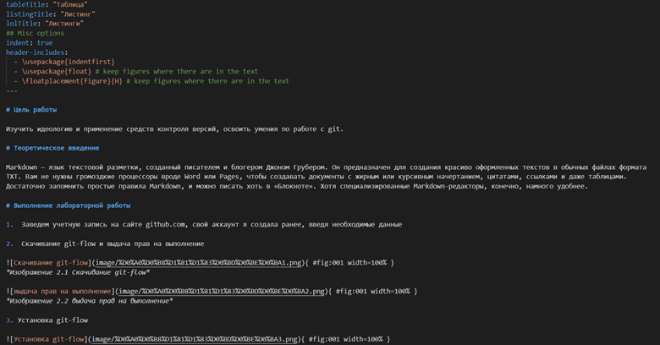 *Изображение 1.1 отчет в markdown*

1. Затем сконвертируем файл в форматах pdf и docx

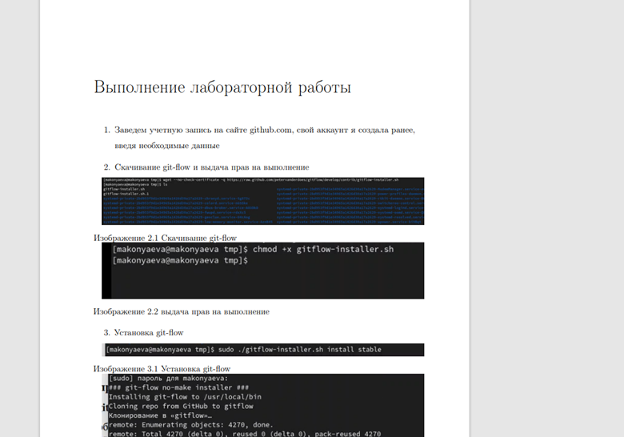 *Изображение 2.1 сконвертируем файл в форматах*

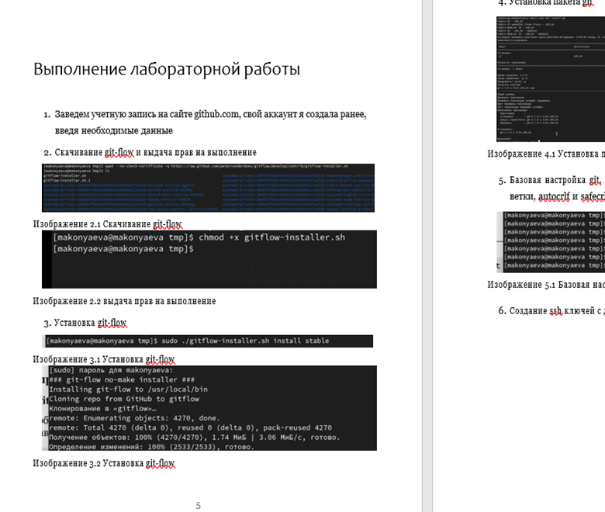 *Изображение 2.2 сконвертируем файл в форматах*

1. Проверим читабельное оформление отчета в разных форматах

# Выводы

В ходе данной лабораторной работы научились оформлять отчеты с помощью легковесного языка разметки Markdown.

# Контрольные вопросы

Контрольные вопросы отстутсвуют в лабораторной работе 3